团体标准
T/ CFPA–XXX-XXXX

智慧主动型喷水灭火系统
应用技术规程

Technical specification for smart active sprinkler systems

(报批稿)
2023年2月

XXXX-XX -XX发布
XXXX-XX -XX实施
中 国 消 防 协 会 发布

前 言
根据中国消防协会《关于批准立项团体标准<便携式气溶胶灭火器>等的公告》（中消协〔2020〕75号）的要求，《智慧主动型喷水灭火系统应用技术规程》编制组在依据研究和试验成果，同时参考和吸收国内外相关标准规范、总结国内外工程实践经验并经广泛征求意见的基础上，制定本规程。
本规程共分7章和3个附录，主要内容包括：总则、术语和符号、基本规定、系统设计、系统组件、安装调试及验收、维护管理等。
本规程由中国消防协会归口管理，由浙江瑞城消防设备有限公司负责具体技术内容的解释。在使用中如发现需要修改或补充之处，请将意见和资料寄送解释单位。
本规程主编单位、参编单位、主要起草人和主要审查人：
主编单位：浙江瑞城消防设备有限公司、天津大学建筑设计规划研究总院有限公司
参编单位：应急管理部天津消防研究所、浙江大学建筑设计研究院有限公司、建安消防设备（浙江）有限公司、建学建筑与工程设计所有限公司、上海临港普洛斯国际物流发展有限公司、宝钢工程技术集团有限公司、苏州领消智能消防有限公司、上海瑞砾实业有限公司
主要起草人：邵红林、杨丙杰、张中晓、刘洪海、张文彬、张强、田立伟、王靖华、李毅、刘欣、祝冠华、沈优越、郑代俊、王福恩、陈恺、施杰、陈科、喻希、张中飞、倪君彪、沈显龙
主要审查人：金鹏、张文华、郭汝艳、李云贺、张之立、王鹏翔、王欣、赖穗欢、屈震、杜增虎、钟燕

目 次
1 总 则 1
2 术语和符号 2
2.1 术 语 2
2.2 符 号 3
3 基本规定 4
4 系统设计 5
4.1 系统选型 5
4.2 设计基本参数 5
4.3 操作与控制 9
5 系统组件 12
5.1 主动启动喷头 12
5.2 火灾探测及启动部件 12
5.3 灭火控制器和区域控制器 13
5.4 自动排气阀 14
6 安装、调试及验收 15
6.1 进场检验 15
6.2 安装 15
6.3 调试 17
6.4 验收 18
7 维护管理 20
附录A 系统启动性能测试 21
附录B 系统联动试验记录 23
附录C 系统工程验收记录 24
附：条文说明 28

Contents
1 General provisions 1
2 Terminologies and symbols 2
2.1 Terms 2
2.2 Symbols 3
3 Basic requirements 4
4 System design 5
4.1 Selection of systems 5
4.2 Basic design parameters 5
4.3 Operation and control 9
5 System components 12
5.1 Active sprinklers 12
5.2 Fire detection active element 12
5.3 Fire controller and zone controller 13
5.4 Automatic exhaust valve 14
6 System installation, test and acceptance 15
6.1 Approach check 15
6.2 Installation 15
6.3 Test 17
6.4 Acceptance 18
7 System maintenance 20
Appendix A Operation performance test of systems 21
Appendix B System linkage test records 23
Appendix C System acceptance records 24
Addition：Explanation of provisions 28

- 总 则

1.0.1 为合理设计智慧主动型喷水灭火系统，保证安装质量，规范系统调试、验收和维护管理，制定本规程。

1.0.2 本规程适用于新建、扩建、改建的民用和工业建筑中采用智慧主动型喷水灭火系统的设计、安装、调试、验收及维护管理；不适用于火药、炸药、弹药、火工品工厂及仓库、核电站及飞机库等特殊功能建筑中设置的智慧主动型喷水灭火系统。

1.0.3 智慧主动型喷水灭火系统的设计、安装、调试、验收及维护管理，应密切结合保护对象的功能和火灾特点，做到安全可靠、技术先进、经济合理。

1.0.4 智慧主动型喷水灭火系统的设计、安装、调试、验收及维护管理，除应符合本规程的规定外，尚应符合国家现行有关标准的规定。
- 术语和符号
  - 术 语
    - 智慧主动型喷水灭火系统 smart active sprinkler systems
由主动启动喷头、火灾探测及启动部件、灭火控制器、区域控制器、报警阀组、水流报警装置等组件以及管道、供水设施、控制装置等组成，具有在早期识别火灾并通过算法驱动火灾探测及启动部件和主动启动喷头的自动喷水灭火系统。简称系统。
    - 智慧主动型湿式系统 smart active wet pipe sprinkler systems
准工作状态时配水管道内充满有压水，发生火灾时通过识别并定位火灾后开启主动启动喷头实施喷水灭火的系统。简称湿式系统。
    - 智慧主动型预作用系统 smart active preaction sprinkler systems
准工作状态时配水管道内不充水，发生火灾时通过开启自动排气阀和预作用装置后向配水管道内充水，并在识别和定位火灾后开启主动启动喷头实施喷水灭火的系统。简称预作用系统。
    - 主动启动喷头 active sprinklers
流量系数K≥80 L/min/(bar)^{0.5}，具有接收电启动信号启动和感温自启动双重功能的闭式喷头。
    - 灭火控制器 fire controller
接收区域控制器的信息，通过识别火灾特征数据后判定火灾，同时启动火灾位置处的喷头喷水灭火，并反馈喷头工作状态信号和实时传输信息的设备。
    - 区域控制器 zone controller
集中管理同一物理分区内的总线控制单元，对火灾探测及启动部件进行数据收集、状态监测并向灭火控制器传输信号的设备。
    - 总线控制单元 bus control unit
通过总线方式管理多个火灾探测及启动部件的设备。
    - 火灾探测及启动部件 fire detection and active element
通过总线控制单元向区域控制器传输数据，并在接收灭火控制器信号后向主动启动喷头输送电启动信号的部件，包括感温探测模块、感烟探测模块、光学（红外或紫外）或图像探测模块等。
    - 感温探测模块 temperature detection module
以一定的时间间隔持续测量被保护区的温度，并通过实时计算绝对变化量、上升速率、加速度和持续时间等判定火灾的探测元件。
    - 感烟探测模块 smoke detection module
以一定的时间间隔持续测量被保护区的烟雾浓度，并通过实时计算绝对变化量、上升速率和持续时间等判定火灾的探测元件。
    - 物理分区 physical compartment
在建筑内部采用防火（隔）墙、楼板及其他防火分隔设施分隔，在一定时间内防止火灾向其余区域蔓延的相对独立的区域。
    - 组群启动 group operate
系统确认火灾后，由灭火控制器或区域控制器启动着火区域的一组洒水喷头。
    - 定压式自动排气阀 constant pressure automatic exhaust valve
设置在预作用系统中，达到设定压力后自动开启并在液体介质充满阀体后自动关闭的阀门。
  - 符 号
A₁——一只喷头正下方区域
A₂——两只喷头正下方区域
A₃——四只喷头正下方区域
h——最大净空高度
S——喷头安装间距
S_{L}——喷头溅水盘与顶板的距离
- 基本规定
3.0.1 系统采用的组件、设备和材料，应选用符合国家现行有关标准和有关市场准入制度的产品。

3.0.2 系统适用于下列场所：
1 净空高度不超过18 m的民用建筑和厂房；
2 丙类仓库。

3.0.3 系统的设计原则应符合下列规定：
1 应在火灾初期及时、准确探测火灾，并启动保护范围内的主动启动喷头；
2 当系统组件无法主动启动时，系统应按照感温自启动的原理实施灭火；
3 喷头应组群启动，并在规定时间内按设计选定的喷水强度持续喷水；
4 喷头洒水时应均匀分布，且不应受阻挡。

3.0.4 系统中各类设备之间的接口和通信协议的兼容性应符合现行国家标准《火灾自动报警系统组件兼容性要求》GB 22134的有关规定。

3.0.5 除本规程另有规定外，报警阀组、水流指示器、压力开关、末端试水装置以及管道、供水设施的设置和安装、水力计算、操作和控制等应符合现行国家标准的规定。
- 系统设计
  - 系统选型
    - 系统的选型应符合下列规定：
1 环境温度不低于4℃且不高于70℃的场所，应采用湿式系统；其中处于准工作状态时严禁系统误喷或严禁管道充水的场所，应采用预作用系统；
2 环境温度低于4℃或高于70℃的场所，宜采用预作用系统。
    - 符合下列条件之一的场所，可采用仅在顶板层设置喷头的湿式系统，系统设计参数应符合本规程第4.2.2和4.2.3条的规定。
1 最大净空高度不超过18 m的民用建筑和厂房；
2 最大净空高度不超过13.5 m且最大储物高度不超过12.0 m，储物类别为仓库危险级Ⅰ、Ⅱ级或沥青制品、箱装不发泡塑料的仓库及类似场所；
3 最大净空高度不超过12.0 m且最大储物高度不超过10.5 m，储物类别为袋装不发泡塑料、箱装发泡塑料和袋装发泡塑料的仓库及类似场所。
    - 符合下列条件之一的场所，当采用湿式系统确有困难时，可采用仅在顶板层设置喷头的预作用系统，系统设计参数应符合本规程第4.2.5条的规定。
1 最大净空高度不超过12.0 m且最大储物高度不超过10.5 m，储物类别为仓库危险级Ⅰ、Ⅱ级的仓库及类似场所；
2 最大净空高度不超过9.0 m且最大储物高度不超过7.5 m，储物类别为箱装发泡塑料和袋装不发泡塑料的仓库及类似场所；
3 最大净空高度不超过7.5 m且最大储物高度不超过6.0 m，储物类别为袋装发泡塑料的仓库及类似场所。
  - 设计基本参数
    - 系统设置场所的火灾危险等级划分应符合现行国家标准《自动喷水灭火系统设计规范》GB 50084的规定，持续喷水时间应按火灾延续时间不小于1.0h确定。
    - 民用建筑和厂房采用湿式系统时，设计基本参数不应低于表4.2.2的规定。
表4.2.2 民用建筑和厂房的系统设计基本参数
火灾危险等级 | 最大净空高度h（m） | 喷水强度  [L/（min﹒m²）] | 作用面积  （m²） | 喷头间距  S（m）
中危险级Ⅰ级 | h≤8 | 6 | 100 | 1.8≤S≤3.0
中危险级Ⅰ级 | 8＜h≤12 | 12 | 100 | 1.8≤S≤3.0
中危险级Ⅰ级 | 12＜h≤18 | 15 | 100 | 1.8≤S≤3.0
中危险级Ⅱ级 | h≤8 | 8 | 100 | 1.8≤S≤3.0
中危险级Ⅱ级 | 8＜h≤12 | 15 | 100 | 1.8≤S≤3.0
中危险级Ⅱ级 | 12＜h≤18 | 20 | 100 | 1.8≤S≤3.0
注：最大净空高度为12m~18m的场所应采用基于非仓库型特殊应用喷头的主动启动喷头，系统最不利点处喷头的工作压力应经计算确定，且不应小于0.07 MPa。
    - 仓库场所采用湿式系统时，应符合下列规定：
1 应采用基于早期抑制快速响应（ESFR）喷头的主动启动喷头；
2 作用面积内开放的喷头数量应按不少于6只确定，且不应小于100m²；
3 系统设计基本参数不应低于表4.2.3的规定。
表4.2.3 仓库场所采用湿式系统的设计基本参数
储物类别 | 最大净空高度（m） | 最大储物高度（m） | 喷头流量系数K  L/min/(bar)^{0.5} | 喷头设置方式 | 喷头最低  工作压力（MPa） | 喷头最大间距  （m） | 喷头最小间距  （m）
Ⅰ、Ⅱ级、沥青制品、箱装不发泡塑料 | 9.0 | 7.5 | 202 | 直立型 | 0.35 | 3.7 | 2.4
 |  |  |  | 下垂型 | 0.35 | 3.7 | 2.4
Ⅰ、Ⅱ级、沥青制品、箱装不发泡塑料 | 9.0 | 7.5 | 242 | 直立型 | 0.25 | 3.7 | 2.4
 |  |  |  | 下垂型 | 0.25 | 3.7 | 2.4
Ⅰ、Ⅱ级、沥青制品、箱装不发泡塑料 | 9.0 | 7.5 | 320 | 下垂型 | 0.20 | 3.7 | 2.4
Ⅰ、Ⅱ级、沥青制品、箱装不发泡塑料 | 9.0 | 7.5 | 363 | 下垂型 | 0.15 | 3.7 | 2.4
Ⅰ、Ⅱ级、沥青制品、箱装不发泡塑料 | 10.5 | 9.0 | 202 | 直立型 | 0.50 | 3.0 | 2.4
 |  |  |  | 下垂型 | 0.50 | 3.0 | 2.4
Ⅰ、Ⅱ级、沥青制品、箱装不发泡塑料 | 10.5 | 9.0 | 242 | 直立型 | 0.35 | 3.0 | 2.4
 |  |  |  | 下垂型 | 0.35 | 3.0 | 2.4
Ⅰ、Ⅱ级、沥青制品、箱装不发泡塑料 | 10.5 | 9.0 | 320 | 下垂型 | 0.25 | 3.0 | 2.4
Ⅰ、Ⅱ级、沥青制品、箱装不发泡塑料 | 10.5 | 9.0 | 363 | 下垂型 | 0.20 | 3.0 | 2.4
Ⅰ、Ⅱ级、沥青制品、箱装不发泡塑料 | 12.0 | 10.5 | 202 | 下垂型 | 0.50 | 3.0 | 2.4
Ⅰ、Ⅱ级、沥青制品、箱装不发泡塑料 | 12.0 | 10.5 | 242 | 下垂型 | 0.35 | 3.0 | 2.4
Ⅰ、Ⅱ级、沥青制品、箱装不发泡塑料 | 12.0 | 10.5 | 363 | 下垂型 | 0.30 | 3.0 | 2.4
Ⅰ、Ⅱ级、沥青制品、箱装不发泡塑料 | 13.5 | 12.0 | 363 | 下垂型 | 0.35 | 3.0 | 2.4
无包装不发泡塑料 | 9.0 | 7.5 | 202 | 下垂型 | 0.50 | 3.7 | 2.4
无包装不发泡塑料 | 9.0 | 7.5 | 242 | 下垂型 | 0.35 | 3.7 | 2.4
无包装不发泡塑料 | 9.0 | 7.5 | 363 | 下垂型 | 0.25 | 3.7 | 2.4
无包装不发泡塑料 | 10.5 | 9.0 | 363 | 下垂型 | 0.35 | 3.0 | 2.4
无包装不发泡塑料 | 12.0 | 10.5 | 363 | 下垂型 | 0.40 | 3.0 | 2.4
箱装发泡塑料 | 9.0 | 7.5 | 202 | 直立型 | 0.35 | 3.7 | 2.4
 |  |  |  | 下垂型 | 0.35 | 3.7 | 2.4
箱装发泡塑料 | 9.0 | 7.5 | 242 | 直立型 | 0.25 | 3.7 | 2.4
 |  |  |  | 下垂型 | 0.25 | 3.7 | 2.4
箱装发泡塑料 | 9.0 | 7.5 | 320 | 下垂型 | 0.25 | 3.7 | 2.4
箱装发泡塑料 | 9.0 | 7.5 | 363 | 下垂型 | 0.15 | 3.7 | 2.4
箱装发泡塑料 | 12.0 | 10.5 | 363 | 下垂型 | 0.40 | 3.0 | 2.4
袋装发泡塑料 | 7.5 | 6.0 | 202 | 下垂型 | 0.50 | 3.7 | 2.4
袋装发泡塑料 | 7.5 | 6.0 | 242 | 下垂型 | 0.35 | 3.7 | 2.4
袋装发泡塑料 | 7.5 | 6.0 | 363 | 下垂型 | 0.20 | 3.7 | 2.4
袋装发泡塑料 | 9.0 | 7.5 | 202 | 下垂型 | 0.70 | 3.7 | 2.4
袋装发泡塑料 | 9.0 | 7.5 | 242 | 下垂型 | 0.50 | 3.7 | 2.4
袋装发泡塑料 | 9.0 | 7.5 | 363 | 下垂型 | 0.30 | 3.7 | 2.4
袋装发泡塑料 | 12.0 | 10.5 | 363 | 下垂型 | 0.50 | 3.0 | 2.4
    - 货架仓库的最大净空高度或最大储物高度超过本规程第4.2.3条的规定且采用湿式系统时，应分别在顶板层和货架内设置主动启动喷头，系统设计流量应按顶板层喷头和货架内喷头同时喷水确定。顶板层喷头的设计基本参数不应低于表4.2.4的规定，货架内喷头的设置应符合下列要求：
1 仓库危险级Ⅰ、Ⅱ级场所应采用流量系数K≥115 L/min/(bar)^{0.5}的喷头，仓库危险级Ⅲ级场所应采用流量系数K≥161 L/min/(bar)^{0.5}的喷头，工作压力不应低于0.10 MPa；
2 仓库危险级Ⅰ、Ⅱ级场所应每不超过6.0 m设置一层货架内喷头，仓库危险级Ⅲ级场所应每不超过4.5m设置一层货架内喷头；货架内喷头的上方应设置实层隔板；
3 仓库危险级Ⅰ、Ⅱ级场所最高层货架内喷头上方的储物高度不应超过6.0 m，仓库危险级Ⅲ级场所最高层货架内喷头上方的储物高度不应超过4.5 m；储物顶部与顶板层喷头溅水盘的距离不应大于6.0 m；
4 货架内喷头应布置在储物之间的间隙位置，储物之间的间隙宽度不应小于150mm，喷头之间的水平间距宜为1.2 m~3.0 m；
5 货架内喷头的开放数量应按不少于6只确定，当设置层数超过2层时，计算流量应按最顶层2层且每层各开放不少于3只确定。
表4.2.4 顶板层喷头的设计基本参数
储物类别 | 顶板层喷头的设计基本参数
储物类别 | 喷头流量系数K L/min/(bar)^{0.5} | 喷头设置方式 | 作用面积及喷头开放数量 | 喷头最低工作  压力（MPa） | 喷头间距S（m）
仓库危险级Ⅰ级、Ⅱ级 | 202 | 下垂型 | 6只且不低于100m² | 0.15 | 1.8≤S≤3.0
仓库危险级Ⅰ级、Ⅱ级 | 363 | 下垂型 | 6只且不低于100m² | 0.05 | 1.8≤S≤3.0
箱装发泡、箱装不发泡塑料 | 202 | 下垂型 | 6只且不低于100m² | 0.15 | 1.8≤S≤3.0
箱装发泡、箱装不发泡塑料 | 363 | 下垂型 | 6只且不低于100m² | 0.10 | 1.8≤S≤3.0
袋装发泡塑料、袋装不发泡塑料 | 202 | 下垂型 | 6只且不低于100m² | 0.35 | 1.8≤S≤3.0
袋装发泡塑料、袋装不发泡塑料 | 363 | 下垂型 | 6只且不低于100m² | 0.15 | 1.8≤S≤3.0
    - 仓库场所采用预作用系统时，应符合下列规定：
1 顶板层应采用基于仓库型特殊应用喷头的直立型或干式下垂型主动启动喷头；
2 系统充水时间不应大于60s，且自动排气阀的总排气能力应确保管网的排气时间不超过管网的充水时间；
3 货架之间的通道宽度不应小于1.2m；
4 系统设计基本参数不应低于表4.2.5的规定。
表4.2.5 仓库场所采用预作用系统的设计基本参数
储物类别 | 储存方式 | 最大净空高度（m） | 最大储物高度  （m） | 设计基本参数
 |  |  |  | 喷头流量系数K L/min/(bar)^{0.5} | 作用面积内喷头开放数量（只） | 喷头最大间距（m） | 最不利点喷头工作压力（MPa）
Ⅰ级 | 堆垛、托盘、货架 | 9.0 | 7.5 | 161 | 12 | 3.0 | 0.35
 |  |  |  | 242 | 12 | 3.0 | 0.15
Ⅰ级 | 堆垛、托盘、货架 | 12.0 | 10.5 | 161 | 18 | 3.0 | 0.40
 |  |  |  | 242 | 18 | 3.0 | 0.15
 |  |  |  | 363 | 12 | 3.0 | 0.10
Ⅱ级 | 堆垛、托盘 | 9.0 | 7.5 | 242 | 15 | 3.0 | 0.15
Ⅱ级 | 堆垛、托盘 | 9.0 | 7.5 | 363 | 15 | 3.0 | 0.07
Ⅱ级 | 堆垛、托盘、货架 | 12.0 | 10.5 | 363 | 12 | 3.0 | 0.15
箱装发泡塑料 | 堆垛、托盘 | 9.0 | 7.5 | 242 | 15 | 3.0 | 0.15
 |  |  |  | 363 | 15 | 3.0 | 0.07
袋装不发泡塑料 | 堆垛、托盘 | 9.0 | 7.5 | 363 | 15 | 3.0 | 0.07
袋装发泡塑料 | 堆垛、托盘 | 7.5 | 6.0 | 242 | 15 | 3.0 | 0.15
 |  |  |  | 363 | 15 | 3.0 | 0.07
    - 仓库采用货架储存时应采用钢制货架，并应采用通透层板，且层板中通透部分的面积不应小于层板总面积的50%。
    - 系统应设置独立的报警阀组，可与其他自动灭火系统共用消防水泵及供水管网，但应符合下列规定：
1 两个系统同时工作时，系统设计水量、水压及一次灭火用水量应满足两个系统同时使用的要求；
2 两个系统不同时工作时，系统设计水量、水压及一次灭火用水量应满足较大一个系统使用的要求；
3 两个系统应能正常运行，互不影响。
  - 操作与控制
    - 系统应具有自动和手动启动功能。
    - 一起火灾中，系统组群启动的喷头数量应根据火灾位置和火灾特征参数等因素经计算算法和逻辑判断后确定，但不应超过6只（图4.3.2）。
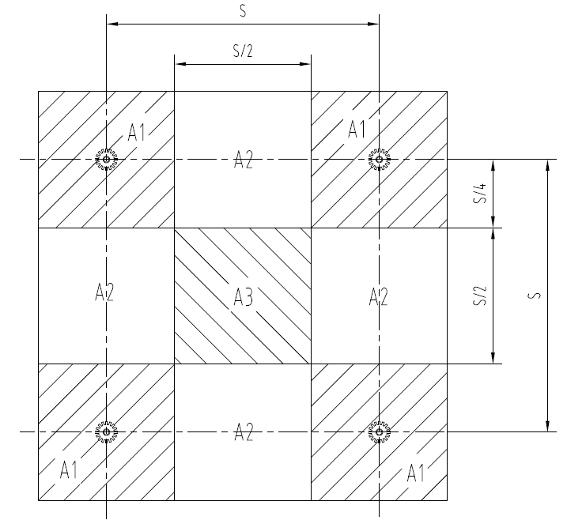
S——喷头间距
A₁——一只喷头正下方区域；A₂——两只喷头正下方区域；A₃——四只喷头正下方区域
图4.3.2 火灾位置示意图
    - 定压式自动排气阀应在管道内气体压力上升到设定值后自动开启，并应在水充满阀腔后自动关闭。
    - 区域控制器应具有下列功能：
1 实时监测总线控制单元内每个火灾探测及启动部件的信息，并在识别火灾状态后将信息传输至灭火控制器；
2 识别与灭火控制器之间的通讯状态，当该状态发生故障时，可独立启动所控制的主动启动喷头。
    - 灭火控制器应具有下列功能：
1 统一控制整套系统，并应根据区域控制器的传输信息经计算算法和逻辑判断后组群启动喷头；
2 采集各总线控制单元所带的火灾探测及启动部件的状态信息，并进行显示、存储、打印等管理；
3 应具有与外部信息交换的通讯接口。
    - 预作用系统的报警阀组应具备下列控制方式：
1 自动控制；
2 消防控制室远程控制；
3 现场手动控制。
    - 消防水泵的启动应符合下列要求：
1 应由火灾报警控制器、消防水泵出水干管上设置的压力开关、高位水箱出水管的流量开关和报警阀组的压力开关自动启动消防水泵；
2 除上述直接启动外，尚应具有消防控制室远程控制、消防水泵房现场手动控制和机械应急启动控制。
- 系统组件
  - 主动启动喷头
    - 主动启动喷头的最大安装高度应符合表5.1.1的规定。
表5.1.1 主动启动喷头的最大安装高度（m）
设置场所 | 场所最大净空高度h | 备注
民用建筑和厂房 | h≤18
仓库 | h≤13.5 | 仅采用顶板层设置喷头保护的最大净空高度
    - 主动启动喷头的公称动作温度宜高于环境最高温度30 ℃。
    - 湿式系统采用的主动启动喷头应符合下列规定：
1 除本规程另有规定外，无吊顶的场所应采用直立型喷头；
2 吊顶下布置的喷头应采用下垂型喷头。
    - 预作用系统应采用直立型主动启动喷头或干式下垂型主动启动喷头。
    - 直立型、下垂型主动启动喷头溅水盘与顶板的距离应符合表5.1.5的规定。
表5.1.5 主动启动喷头溅水盘与顶板的距离(mm)
喷头类型 | 喷头溅水盘与顶板的距离S_{L}
直立型 | 100≤S_{L}≤150
下垂型 | 150≤S_{L}≤360
    - 主动启动喷头应有相同规格和型号的备用喷头，其数量不应少于总数的1％，且每种型号均不得少于10只。
  - 火灾探测及启动部件
    - 火灾探测及启动部件应由感温探测模块和其他探测模块（组件）组成，其选型应符合下列规定：
1 室内空间环境条件较好的场所，宜采用感温探测模块与感烟探测模块的组合探测方式；
2 火灾时烟雾较少，遮挡物较少或货物堆积高度较低的场所，宜采用感温探测模块与光学（红外或紫外）探测模块或图像（光截面或红外对射）探测模块的组合探测方式；
3 火灾时产生大量烟雾，遮挡物或货物堆积高度较高的场所，宜采用感温探测模块与图像（光截面或红外对射）探测模块的组合探测方式；
4 图像（光截面或红外对射）探测模块的布置应避免被货架或其他障碍物的遮挡。
    - 系统采用感温探测模块和感烟探测模块的组合探测方式时，感温探测模块和感烟探测模块的设置应符合下列规定：
1 每只主动启动喷头应配置一个感温探测模块；
2 感烟探测模块宜与感温探测模块一体设置，且感烟探测模块的间距不应大于主动启动喷头间距的2倍；
3 感温探测模块和感烟探测模块周围0.5 m范围内不应有遮挡物。
    - 系统采用感温探测模块和光学探测模块或图像探测模块等组合探测方式时，其设置要求应根据有国家授权的检验机构经试验确定。
    - 系统应有备用火灾探测及启动部件，并应符合下列规定：
1 采用感温探测模块和感烟探测模块启动的系统，感温探测模块的备用库存数量不应少于总数的1％，且不少于10只；感烟探测模块的备用库存数量不应少于总数的1％，且不少于5只；
2 采用感温探测模块和其他辅助探测组件的系统，其他辅助探测组件（模块）的备用库存数量不应少于2只（对）。
  - 灭火控制器和区域控制器
    - 每套系统应至少设置1台灭火控制器，1台或多台区域控制器。
    - 灭火控制器与区域控制器之间宜采用交换机或其他有线通讯方式连接，当仅有一台区域控制器时，可不设置交换机。
    - 每台灭火控制器和区域控制器控制的系统组件应符合下列规定：
1 每台灭火控制器控制的区域控制器不宜超过32台，接入的火灾探测及启动部件不宜超过3200个；
2 每台区域控制器连接的总线控制单元不宜超过8个；
3 每个总线控制单元接入的火灾探测及启动部件不宜超过128个，且总线控制单元不得跨越物理分区。
    - 仓库场所货架内设置的火灾探测及启动部件应采用同一总线控制单元。
    - 灭火控制器的设置应符合下列要求：
1 应设置在消防控制室内，且消防控制室周围不应布置电磁干扰较强及其他影响消防控制设备工作的设备用房；
2 应设置不间断电源（UPS），其电源容量应满足在监视状态下支持整个系统工作的控制容量要求，且连续供电时间不应少于1.5 h；
3 应提供现场人机交互界面及接口。
    - 区域控制器的设置应符合下列要求：
1 区域控制器不得跨楼层管理总线控制单元；
2 应设置在便于人员操作的位置，可贴邻保护对象设置，但应采取防碰撞、机械损伤等措施，并应避免喷头洒水的影响；
3 应为其控制的火灾探测及启动部件提供安全稳定的直流电源，电压范围宜为18 V~36 V。
  - 自动排气阀
    - 湿式系统应在每个配水干管的顶部设置自动排气阀。
    - 预作用系统应在每个配水干管顶部和配水管的末端设置定压式自动排气阀或带电动控制阀门的自动排气阀。
- 安装、调试及验收
  - 进场检验
    - 系统施工前应对采用的组件、设备和材料等进行现场检查，并应符合下列要求：
1 系统组件、设备和材料应符合设计要求和国家现行有关标准的规定，并应具有清单、使用说明书、出厂合格证或质量合格证明文件；
2 主动启动喷头、火灾探测及启动部件、区域控制器、灭火控制器以及报警阀组、压力开关、水流指示器、消防水泵、消防水泵接合器等系统主要组件应经国家消防产品质量监督检验中心检测合格；
3 稳压泵、自动排气阀、信号阀、止回阀等应经相应国家产品质量监督检验中心检测合格。
    - 主动启动喷头的现场检验应符合下列要求：
1 喷头的商标、型号、公称动作温度、响应时间指数（RTI）、制造厂及生产日期等标志应齐全；
2 喷头的型号、规格等应符合设计要求；
3 喷头两电极间应接通且不与框架接通；
4 喷头外观应无加工缺陷和机械损伤；
5 喷头螺纹密封面应无伤痕、毛刺、缺丝或断丝现象。
    - 火灾探测及启动部件的现场检验应符合下列要求：
1 表面应无明显划痕、毛刺等机械损伤，紧固部位应无松动；
2 规格、型号应符合设计文件的规定，且产品名称、型号、规格应与检验报告一致。
    - 灭火控制器和区域控制器的现场检验应符合下列要求：
1 产品名称、型号、规格应与检验报告一致，检验报告中未包括的配接产品接入系统时，应提供系统组件兼容性检验报告；
2 规格、型号应符合设计文件的规定；
3 UPS用的蓄电池等特殊部件应与设计要求相匹配。
  - 安装
    - 系统安装应按照批准的工程设计文件和施工技术标准进行施工。
    - 系统安装前应具备下列条件：
1 施工图应经审查批准或备案后方可施工。平面图、系统图、施工详图等图纸及产品说明书、设备表、材料器材表等技术文件应齐全；
2 设计单位应向建设、施工、监理单位进行技术交底，明确相应技术要求；
3 系统组件、管件及其他设备、材料应能保证正常施工；
4 施工现场及施工中使用的水、电、气应满足施工要求，并应保证连续施工。
    - 主动启动喷头的安装除符合现行国家标准《自动喷水灭火系统施工及验收规范》GB 50261的规定外，尚应符合下列规定：
1 喷头应带保护罩进行安装，安装时应使用专用扳手，严禁利用喷头的框架施拧或用其他辅助工具加长力臂的方式施拧；
2 喷头安装完成后应拆除保护罩，并应进行全面检查；当喷头的框架、溅水盘产生变形或释放元件损伤时，应采用相同规格型号的喷头更换。
    - 感温探测模块的安装应符合下列规定：
1 感温探测模块与主动启动喷头的间距宜为150 mm～200 mm；
2 安装在无吊顶的场所时，感温探测模块宜固定在配水管道上；安装在有吊顶的场所时，感温探测模块应安装在总线布线管道的吊顶下方，并按照生产商提供的方式安装和固定；
3 感温传感器的热敏感元件与顶板的距离宜为80 mm～100 mm；
4 接线端子与喷头框架之间不得发生短路现象。
    - 灭火控制器与火灾探测及启动部件间的通讯线路（总线）安装除符合现行国家标准《火灾自动报警系统施工及验收标准》GB 50166的规定外，尚应符合下列规定：
1 电线接头应采用可靠的连接方式，不得采用线头拧紧的方式连接；
2 通讯线路（总线）可沿配水管道的方向单独穿管布线，并应采用单独的卡具固定；
3 通讯线路（总线）的固定点间距不应大于3.0 m，且应在每个转弯处设置固定点。
    - 灭火控制器和区域控制器的安装应符合下列规定：
1 应安装牢固，不应倾斜；
2 壁挂式安装时，其底边距地面高度宜为1.3 m~1.5 m，靠近门轴的侧面距墙不应小于0.5 m，正面操作距离不应小于1.2 m；
3 落地式安装时，其底边宜高出地（楼）面100 mm～200 mm，面盘前的操作距离不应小于 1.5 m，面盘后的维修距离不宜小于 1 m；
4 接地应牢固，并应设置明显的永久性标识。
    - 系统供水设施、管道、报警阀组、水流指示器、压力开关、末端试水装置、火灾报警控制器等的安装应符合现行国家标准《自动喷水灭火系统施工及验收规范》GB 50261、《消防给水及消火栓系统技术规范》GB 50974和《火灾自动报警系统施工及验收标准》GB 50166的规定。
  - 调试
    - 系统的水源测试、消防水泵调试、稳压泵调试、报警阀调试、排水设施调试应符合现行国家标准《自动喷水灭火系统施工及验收规范》GB 50261和《消防给水及消火栓系统技术规范》GB 50974的规定。
    - 区域控制器、灭火控制器除应按现行国家标准《火灾报警控制器》GB 4717 和产品说明书要求的相关功能进行调试外，尚应对下列功能进行检查并记录：
1 物理分区设置功能；
2 主动启动喷头组群启动设置功能。
    - 灭火控制器、通讯线路、火灾探测及启动部件的调试除应符合现行国家标准《火灾自动报警系统施工及验收标准》GB 50166的规定外，尚应符合下列规定：
1 火灾探测模块的地址应与主动启动喷头布置的位置相一致；
2 火灾探测模块的状态指示灯应正确显示状态信息；
3 灭火控制器应正确显示火灾探测模块的特征信息。
    - 系统的启动性能应正常。
检查数量：随机抽取两个物理分区，每个物理分区内试验次数不少于1次。
检查方法：将灭火控制器设置为测试状态，按本规程附录A规定的方法进行测试，其结果应符合相应的要求。
    - 系统的联动调试应符合下列要求，并应按本规程附录B的要求进行记录：
1 湿式系统的联动试验，启动1只喷头或以与系统采用的喷头流量系数相同的末端试水装置处放水时，水流指示器、报警阀、压力开关、水力警铃和消防水泵等应及时动作，并发出相应的信号。
检查数量：全数检查。
检查方法：观察检查。
2 预作用系统的联动试验，启动1只喷头或模拟1只喷头的排气量排气，报警阀应及时启动，压力开关、水力警铃应动作并发出相应信号。
检查数量：全数检查。
检查方法：观察检查。
  - 验收
    - 系统竣工后应进行工程验收，验收不合格不得投入使用。
    - 系统工程验收应按本规范附录C的要求填写。
    - 系统工程竣工验收时，施工单位应提供下列资料：
1 竣工验收申请报告、设计变更通知书、竣工图；
2 工程质量事故处理报告；
3 系统施工过程质量检查记录；
4 系统工程质量控制资料检查记录；
5 系统调试记录。
    - 主动启动喷头的验收应符合下列规定：
1 喷头设置场所、规格、型号、公称动作温度应符合设计要求。
检查数量：抽查设计喷头数量10%，总数不少于40只，合格率应为100%。
检查方法：对照图纸要求检查。
2 喷头安装间距、与楼板、墙、梁等障碍物的距离应符合设计要求。
检查数量：抽查设计喷头数量5%，总数不少于20只，距离偏差±15 mm，合格率不小于95%时为合格。
检查方法：对照图纸尺量检查。
3 喷头备用品的数量应符合本规程第5.1.6条的规定。
    - 火灾探测及启动部件的验收应符合下列规定：
1 设备选型、规格、设置数量应符合设计要求。
检查数量：每个总线控制单元均应抽验，抽查设计数量5%，总数不少于20个；合格率应为100%。
检查方法：对照图纸要求检查。
2 安装间距、与楼板、墙、梁等障碍物的距离应符合设计要求。
检查数量：每个总线控制单元均应抽验，抽查设计数量5%，总数不少于20个，距离偏差±15mm，合格率应为100%。
检查方法：对照图纸尺量检查。
3 备用品的数量应符合本规程第5.2.4条的规定。
    - 灭火控制器和区域控制器的验收应符合下列规定：
1 设备选型、规格和基本功能应符合设计要求。
检查数量：全数检查。
检查方法：对照设计图纸和产品说明书的要求检查。
2 设置位置、数量和安装质量应符合系统设计和安装要求。
检查数量：全数检查。
检查方法：对照设计图纸和产品说明书的要求检查。
    - 系统验收时应进行启动性能和模拟灭火功能验收，各组件的功能应正常。
检查数量：随机抽取一个物理分区进行启动性能测试。
检查方法：按照附录A规定的方法进行验收。
    - 消防水源、供水设施、报警阀组、管道、水流指示器、控制阀、消防水泵接合器、流量和压力的验收以及系统工程质量验收判定应符合现行国家标准《自动喷水灭火系统施工及验收规范》GB 50261和《消防给水及消火栓系统技术规范》GB 50974的规定。
- 维护管理

7.0.1 系统投入使用后，应建立管理、检测和操作维护规程，确保系统处于准工作状态。

7.0.2 维护管理人员应经过专业培训，熟悉系统的原理、性能和操作维护规程。

7.0.3 每日检查应包括下列内容：
1 对系统水源控制阀、区域控制器、灭火控制器、电源进行外观检査，确保阀门状况完好，水源控制阀处于开启状态，电源处于接通状态；
2 检查灭火控制器报警记录，发现异常时应及时分析和处置，直至故障完全排除；
3 火灾探测及启动部件的在线状况及信号反馈情况；
4 寒冷季节对储水设施进行检查，确保无结冰现象。

7.0.4 每月应对主动启动喷头、火灾探测及启动部件进行外观检查及备用数量检查，发现有异物时应及时清除，发现有不正常时应及时更换。

7.0.5 每年应对火灾探测及启动部件、区域控制器、灭火控制器的火灾报警功能进行检查。

7.0.6 检查和试验中发现的问题应及时整改，对损坏或不合格部件应立即更换，复原系统。

7.0.7 消防水源、供水设施、报警阀组、管道、水流指示器、控制阀、火灾报警控制器等的维护管理应符合现行国家标准《自动喷水灭火系统施工及验收规范》GB 50261、《消防给水及消火栓系统技术规范》GB 50974和《火灾自动报警系统施工及验收标准》GB 50166的规定。

附录A 系统启动性能测试
A.0.1 火灾判定与灭火程序的启动性能测试应符合下列要求：
测试方法：随机抽取两个相邻位置的火灾探测及启动部件，用功率为800W~1000W的电吹风分别在距第一个温度传感器约50 mm（此传感器定义为主启动传感器）和约150mm的位置对第二个温度传感器同步加热。同时触发主启动传感器相邻位置的第二火灾特征探测器（感烟传感器可采用发烟器），观察灭火控制器的工作状态，测试持续时间不少于120s。
判定结果：灭火控制器应显示2个温度和至少1个第二火灾特征的变化信号，并发出报警信号和灭火指令，动作喷头的地址应符合组群启动的算法要求。
A.0.2 火灾判定与灭火程序的防误启动性能测试应符合下列要求：
1 随机抽取一个火灾探测及启动部件，将功率为800W ~1000W电吹风距温度传感器约50mm的位置对其加热，测试持续时间不少于120s。灭火控制器应显示该地址的温度变化，但不应发出报警信号，且不得启动灭火程序。
2 随机抽取一个火灾探测及启动部件，将功率为800W ~1000W电吹风距温度传感器约50mm的位置对其加热，同时对另一个相邻的温度传感器进行加热，测试持续时间不少于120s。灭火控制器应显示该地址的温度变化，但不应发出报警信号，且不得启动灭火程序。
3 随机抽取第二火灾特征探测器，用相应的特征触发器触发动作，测试持续时间不少于120s。灭火控制器应显示该地址的第二火灾特征变化，但不应发出报警信号，且不得启动灭火程序。
4 合并进行（1）和（3）两项内容测试，测试持续时间不少于120s，灭火控制器应显示对应位置的温度和至少1个第二火灾特征的变化信号，但不应发出报警信号，且不得启动灭火程序。
A.0.3 系统启动性能测试应由调试人员、监理工程师、施工单位项目负责人按表A进行记录，并对测试结果确认。
表A 系统启动性能测试记录
工程名称 |  |  |  |  |  | 施工单位
调试单位 |  |  |  |  |  | 监理单位
火灾探测及启动部件一 |  |  | 型号规格 | 测试数量 | 地址编号 | 设置部位
火灾探测及启动部件二 |  |  | 型号规格 | 测试数量 | 地址编号 | 设置部位
系统启动性能测试 |  |  |  | 检查、测试记录 |  |  | 检查、测试结果
 |  |  |  |  |  |  | 合格 | 不合格
1 |  | 灭火控制器显示、反馈、控制情况
2 |  | 其他说明
系统防误启动性能测试 |  |  |  | 检查、测试记录
1 | 灭火控制器显示、反馈、控制情况
2 | 其他说明

附录B 系统联动试验记录
B.0.1 系统联动试验记录应由施工单位质量检查员填写，监理工程师（建设单位项目负责人）组织施工单位项目负责人等进行验收，并按表B填写。
表B 系统联动试验记录
工程名称 |  |  |  | 建设单位
施工单位 |  |  |  | 监理单位
系 统  类 型 | 启动信号  （部位） | 联 动 组 件 动 作
系 统  类 型 | 启动信号  （部位） | 名 称 | 是否开启 |  | 要求动作时间 |  |  | 实际动作时间
湿式系统 | 末端试水装置 | 水流指示器
湿式系统 | 末端试水装置 | 区域控制器
湿式系统 | 末端试水装置 | 灭火控制器
湿式系统 | 末端试水装置 | 湿式报警阀
湿式系统 | 末端试水装置 | 水力警铃
湿式系统 | 末端试水装置 | 压力开关
湿式系统 | 末端试水装置 | 消防水泵
预作用系统 | 模拟喷头动作 | 预作用装置
预作用系统 | 模拟喷头动作 | 区域控制器
预作用系统 | 模拟喷头动作 | 灭火控制器
预作用系统 | 模拟喷头动作 | 水力警铃
预作用系统 | 模拟喷头动作 | 压力开关
预作用系统 | 模拟喷头动作 | 充水时间
预作用系统 | 模拟喷头动作 | 消防水泵
参  加  单  位 | 施工单位项目负责人：（签章）  年 月 日 |  | 监理工程师：（签章）  年 月 日 |  |  |  | 建设单位项目负责人：（签章）  年 月 日

附录C 系统工程验收记录
表C 系统工程验收记录
工程名称 |  |  |  | 分部工程名称
施工单位 |  |  |  | 项目负责人
监理单位 |  |  |  | 项目总监
序号 | 检查项目名称 | 验收内容记录 | 验收标准 | 检查部位 | 检查数量 | 验收情况
1 | 天然水源 | 查看水质、水量、消防车取水高度 | 符合消防技术标准和消防设计文件要求
1 | 天然水源 | 查看取水设施（码头、消防车道等） | 符合消防技术标准和消防设计文件要求
2 | 消防水池 | 查看设置位置 | 符合消防技术标准和消防设计文件要求
2 | 消防水池 | 核对容量 | 符合消防技术标准和消防设计文件要求
3 | 消防水箱 | 查看设置位置 | 符合消防技术标准和消防设计文件要求
3 | 消防水箱 | 核对容量 | 符合消防技术标准和消防设计文件要求
3 | 消防水箱 | 查看补水措施 | 符合消防技术标准和消防设计文件要求
3 | 消防水箱 | 水位显示 | 符合消防技术标准和消防设计文件要求
4 | 消防水泵 | 查看规格、型号和数量 | 符合消防技术标准和消防设计文件要求
4 | 消防水泵 | 吸水方式 | 符合消防技术标准和消防设计文件要求
4 | 消防水泵 | 吸水、出水管及泄压阀、信号阀等的规格、型号 | 符合消防技术标准和消防设计文件要求
4 | 消防水泵 | 主、备电源切换 | 符合消防技术标准和消防设计文件要求
4 | 消防水泵 | 主、备用消防泵泵启动 | 符合消防技术标准和消防设计文件要求
5 | 管网 | 查看管道的材质、管径、接头、连接方式及防腐、防冻措施 | 符合消防技术标准和消防设计文件要求
5 | 管网 | 管网排水坡度及设施 | 符合消防技术标准和消防设计文件要求
5 | 管网 | 末端试水装置、试水阀、排气阀设置 | 符合消防技术标准和消防设计文件要求
5 | 管网 | 水流指示器、减压孔板、节流管等设置 | 符合消防技术标准和消防设计文件要求
5 | 管网 | 测试预作用系统的充水时间 | 符合消防技术标准和消防设计文件要求
5 | 管网 | 查看报警阀后管网 | 不得设其他用途支管和水龙头
5 | 管网 | 查看管网支、吊架和防晃支架 | 符合消防技术标准和消防设计文件要求
6 | 消防水泵  接合器 | 查看设置位置、标记，测试供水情况 | 明显且便于消防车停靠；供水情况正常
6 | 消防水泵  接合器 | 核对设计数量 | 符合消防技术标准和消防设计文件要求
7 | 报警阀组 | 查看设置位置及组件 | 位置正确，组件齐全
7 | 报警阀组 | 打开放水阀，实测流量和压力 | 符合消防技术标准和消防设计文件要求
7 | 报警阀组 | 实测水力警铃喷嘴压力及警铃声强 | 分别不小于0.05MPa，70dB
7 | 报警阀组 | 打开手动阀或电磁阀，预作用装置动作 | 动作应可靠
7 | 报警阀组 | 控制阀状态 | 应锁定在常开位置
7 | 报警阀组 | 压力开关动作后，查看消防水泵及联动设备是否启动，有无信号反馈 | 符合消防技术标准和消防设计文件要求
8 | 主动启动喷头 | 查验设置场所、规格、型号、公称动作温度、响应时间指数 | 符合消防技术标准和消防设计文件要求
8 | 主动启动喷头 | 查看防腐、防冻和防撞措施 | 符合消防技术标准和消防设计文件要求
8 | 主动启动喷头 | 查验备用数 | 不少于1%，且不少于10只
9 | 火灾探测模块 | 查验规格、型号 | 符合消防技术标准和消防设计文件要求
9 | 火灾探测模块 | 感温探测模块备用数量 | 不应少于总数的1％，且不少于10只
9 | 火灾探测模块 | 感烟探测模块备用数量 | 不应少于总数的5％，且不少于10只
9 | 火灾探测模块 | 辅助探测模块备用数量 | 不少于2只（对）
10 | 灭火控制器 | 查验设置场所、联动功能 | 符合消防技术标准和消防设计文件要求
11 | 区域控制器 | 查验设置场所、联动功能 | 符合消防技术标准和消防设计文件要求
综合验收结论
验  收  单  位 | 施工单位：（单位印章） |  | 项目负责人：（签章）
验  收  单  位 | 监理单位：（单位印章） |  | 监理工程师：（签章）
验  收  单  位 | 设计单位：（单位印章） |  | 项目负责人：（签章）
验  收  单  位 | 建设单位：（单位印章） |  | 项目负责人：（签章）
本规程用词说明
1 为便于在执行本规程条文时区别对待，对要求严格程度不同的用词说明如下：
1）表示很严格，非这样做不可的：
正面词采用“必须”，反面词采用“严禁”；
2）表示严格，在正常情况下均应这样做的：
正面词采用“应”，反面词采用“不应”或“不得”；
3）表示允许稍有选择，在条件许可时首先应这样做的：
正面词采用“宜”，反面词采用“不宜”；
4）表示有选择，在一定条件下可以这样做的，采用“可”。
2 条文中指明应按其他有关标准执行的写法为：“应符合……的规定”或“应按……执行”。
引用标准名录
《火灾报警控制器》GB 4717
《火灾自动报警系统组件兼容性要求》GB 22134
《自动喷水灭火系统设计规范》GB 50084
《火灾自动报警系统设计规范》GB 50116
《火灾自动报警系统施工及验收标准》GB 50166
《自动喷水灭火系统施工及验收规范》GB 50261
《消防给水及消火栓系统技术规范》GB 50974

中国消防协会团体标准

智慧主动型喷水灭火系统技术规程

T/CFPA-×××-××××

条文说明

目 次
1 总 则 30
2 术语和符号 32
3 基本规定 39
4 系统设计 40
4.1 系统选型 40
4.2 设计基本参数 40
4.3 操作与控制 42
5 系统组件 44
5.1 主动启动喷头 44
5.2 火灾探测及启动部件 45
5.3 灭火控制器和区域控制器 46
5.4 自动排气阀 46
6 安装、调试及验收 48
6.1 进场检验 48
6.2 安装 48
6.3 调试 49
6.4 验收 49
7 维护管理 51

1 总 则
1.0.1 智慧主动型喷水灭火系统是近年来国内外研发的一项新型自动喷水灭火系统，其是在兼具传统自动喷水灭火系统的基础上，通过综合运用火灾探测、火灾定位、计算算法和通讯等技术实现系统的主动启动。与传统自动喷水灭火系统相比，该系统具有早期探测、精准定位和高效防控的特点，并能够显著降低系统用水量和水渍损失，可作为传统自动喷水灭火系统的局部升级和补充。
传统自动喷水灭火系统采用感温自启动原理，具有技术成熟、构造简单和性能可靠的优点，但随着近年来我国以会展中心、剧院、高架仓库等为代表的超高空间建筑日益增多，这些场所建筑规模大、净空高度高，采用传统自动喷水灭火系统时存在启动时间滞后、灭火效率降低等缺陷，智慧主动型喷水灭火系统针对上述缺陷，利用火灾探测部件响应性能优于洒水喷头的原理，通过早期感知火灾特征判断、定位发生火灾位置，并主动开启洒水喷头喷水灭火，从而实现对建筑初起阶段火灾的防控。
近年来，我国通过对该项技术关键产品、材料以及设计算法和控制等方面的研究，形成了该项技术的基本原理，并开展了针对民用建筑和厂房高大空间场所、高架仓库等的工程应用技术研究。为更好地规范该技术的推广和应用，有效拓展自动喷水灭火系统的应用范围，提升自动喷水灭火系统的技术水平并促进产业升级，并作为国家标准《自动喷水灭火系统设计规范》GB 50084、《自动喷水灭火系统施工及验收规范》GB 50261等的必要配套和补充，有必要制定本规程。
1.0.2 本条规定了智慧主动型喷水灭火系统的适用与不适用范围。智慧主动型喷水灭火系统的适用与不适用范围与传统自动喷水灭火系统一致，可广泛适用于各类工业和民用建筑，但对于不适宜采用水作为灭火介质的场所，不得采用智慧主动型喷水灭火系统。
1.0.3 本条规定了智慧主动型喷水灭火系统设置的基本原则。按本规程的要求设置智慧主动型喷水灭火系统时，必须同时遵循国家基本建设和消防工作的有关法律法规、方针和政策，并在设计中密切结合保护对象的使用功能、内部物品燃烧时的发热发烟规律，以及建筑物内部空间条件对火灾热烟气流流动规律的影响，做到系统的应用既能安全可靠地启动操作，又要力求技术上的先进性和经济上的合理性。
1.0.4 本条规定了本规程与其他标准之间的关系。当设置场所采用智慧主动型喷水灭火系统时，均可以按本规程的要求进行设计、施工、调试、验收和维护，但相对于传统自动喷水灭火系统，智慧主动型喷水灭火系统的构成相对复杂，涉及到水、电等各专业的协调配合。因此，为保障该系统的有效、可靠使用，除应符合本规程的相关规定外，尚应符合其他国家现行有关标准的规定，这些标准包括但不限于《自动喷水灭火系统设计规范》GB 50084、《自动喷水灭火系统施工及验收规范》GB 50261、《消防给水及消火栓系统技术规范》GB 50974、《火灾自动报警系统设计规范》GB 50116、《火灾自动报警系统施工及验收标准》GB 50166等。

2 术语和符号
2.1.1 智慧主动型喷水灭火系统由主动启动喷头、火灾探测及启动部件、区域控制器、灭火控制器等系统专用组件以及报警阀组、水流指示器、压力开关、信号阀、末端试水装置等系统通用组件组成，并综合运用火灾探测、火灾定位、设计算法、通讯及定点喷头开启等技术，具有早期探测、精准定位和高效防控等特点。
与传统自动喷水灭火系统相比，智慧主动型喷水灭火系统能够在极早期探测火灾，并将火灾产生的烟气、温度、火焰等特征信号反馈至灭火控制器，灭火控制器根据反馈信号利用机器学习、深度算法等原理，精准定位火灾位置并主动启动火灾正上方的喷头，使其在火灾初期实施大范围喷水灭火，从而实现建筑初起阶段火灾的高效、快速扑救。根据编制组开展的智慧主动型喷水灭火系统与传统自动喷水灭火系统在保护高架仓库、民用建筑和厂房高大空间场所等不同应用场景下的足尺实体灭火对比试验，智慧主动型喷水灭火系统的启动时间较传统自动喷水灭火系统提早60%，货物烧损量减少80%以上。
按照配水管网内充装的介质分类，智慧主动型喷水灭火系统（以下简称系统）可分为智慧主动型湿式系统（以下简称湿式系统）和智慧主动型预作用系统（以下简称预作用系统）。
2.1.2 湿式系统的组成和工作原理类似于传统自动喷水灭火系统中的湿式系统，仅是喷头的启动方式不同（喷头启动方式见“主动启动喷头”术语解释），喷头启动后的工作模式与湿式系统一致，湿式系统的示意图如图1所示。
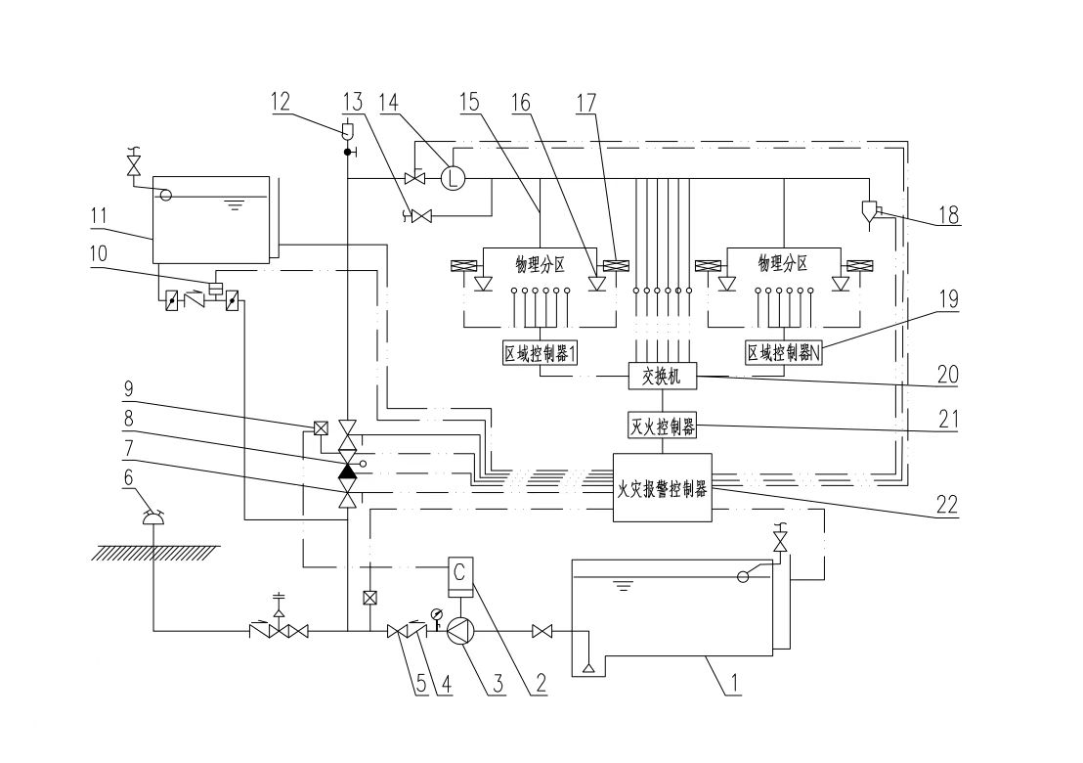
图1 湿式系统示意图
1-消防水池；2-消防水泵控制柜；3-消防水泵；4-止回阀；5-闸阀；6-消防水泵接合器；
7-信号阀；8-湿式报警阀组；9-压力开关；10-流量开关；11-高位消防水箱；12-自动排气阀；13-泄水阀；14-水流指示器；15-配水支管；16-主动启动喷头；17-火灾探测及启动部件；18-末端试水装置；19-区域控制器；20-交换机（或其他通讯设备）；
21-灭火控制器；22-火灾报警控制器
2.1.3 预作用系统由主动启动喷头、火灾探测及启动部件、灭火控制器、区域控制器、火灾报警控制器、预作用装置、自动排气阀以及管道、充气设备、电气线路、供水设施等组成，系统侧平时充有有压气体，发生火灾时，火灾探测模块探测火灾后将火灾特征信息反馈至灭火控制器，灭火控制器精准定位并开启主动启动喷头，同时开启预作用装置和消防水泵，自动排气阀在接收到系统侧气压压力变化的信号后自动开启，使系统完成排气过程。同时，自动排气阀在系统充水过程中，在接收到水压信号后自动关闭，使系统以湿式系统的模式喷水灭火，系统示意图如图2所示。
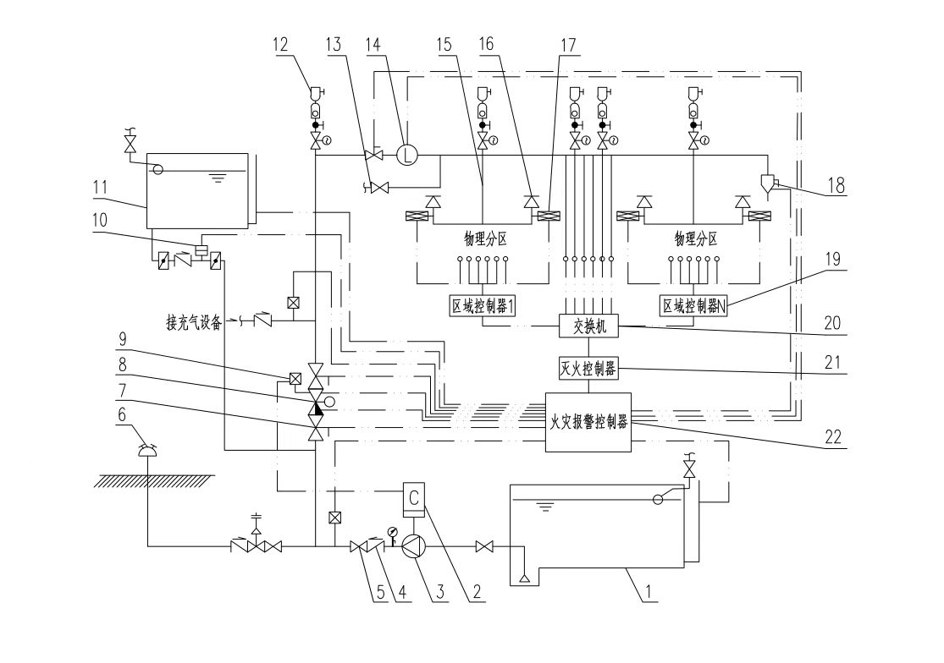
图2 预作用系统示意图
1-消防水池；2-消防水泵控制柜；3-消防水泵；4-止回阀；5-闸阀；6-消防水泵接合器；7-信号阀；
8-预作用阀组；9-压力开关；10-流量开关；11-高位消防水箱；12-定压开启自动排气阀；13-泄水阀；
14-水流指示器；15-配水支管；16-主动启动喷头；17-火灾探测及启动部件；18-末端试水装置；
19-区域控制器；20-交换机（或其他通讯设备）；21-灭火控制器；22-火灾报警控制器
2.1.4 主动启动喷头在传统喷头的基础上研制而成，主要有电加热和电撞击等启动形式。电加热型喷头是在传统喷头的感温元件（以玻璃球为主）上加装电加热片，并与电源线之间采取可靠的接线方式，在接收外部控制装置发出的电触发信号后加热喷头的感温元件或电加热片，以达到早期启动喷头的目的；电撞击型喷头是在接收电触发信号后撞击喷头的感温元件，使喷头开启。无论哪种类型的主动启动喷头，在增加电控制装置后均不影响喷头的感温自启动功能和感温元件释放后的洒水分布性能。由于主动启动喷头是在传统喷头的基础上增加了主动启动模式，因此其动作时间更早，且一旦主动启动模式失效即恢复至传统的感温自启动模式。
根据传统喷头感温元件的动态热响应性能（RTI）分类方式，主动启动喷头也可分为快速响应主动启动喷头、标准响应主动启动喷头和特殊响应主动启动喷头。除此之外，主动启动喷头在流量系数、公称动作温度、保护面积、安装方式等方面与传统喷头一致。常见的主动启动喷头的结构形式如图3所示。
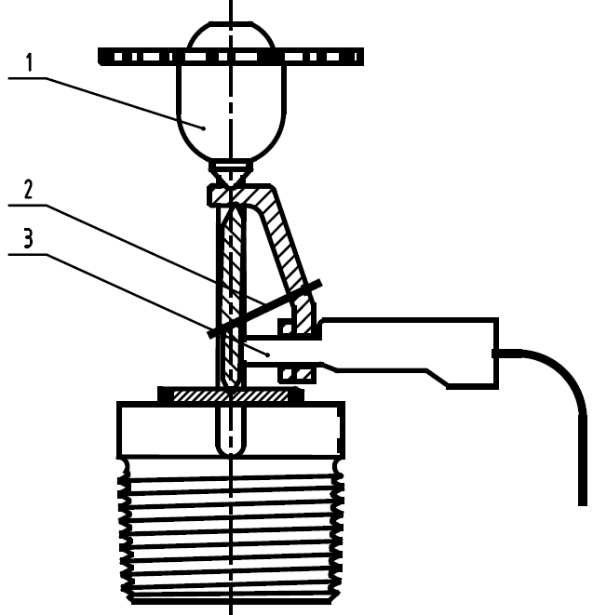
1-喷头；2-易熔合金元件；3-电动拉开机构
（a）电动拉开启动型易熔合金喷头
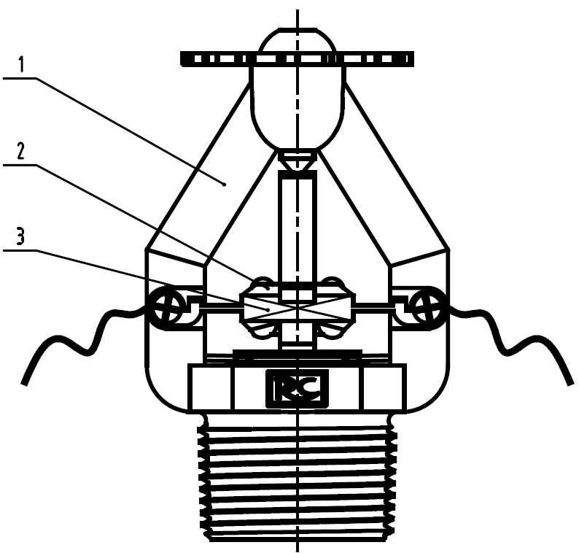
1-喷头；2-易熔合金元件；3-电加热片
（b）电加热启动型易熔合金喷头
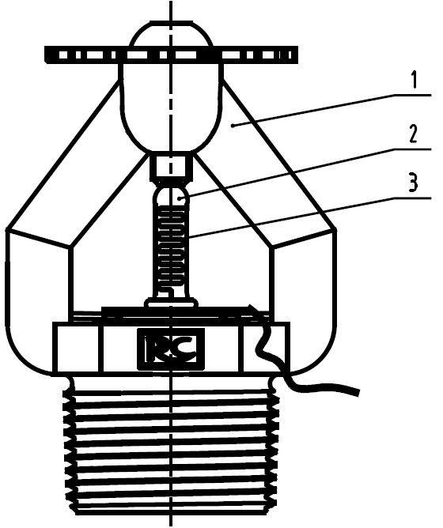
1-喷头；2-玻璃球；3-电加热丝
（c）电加热启动型玻璃球喷头
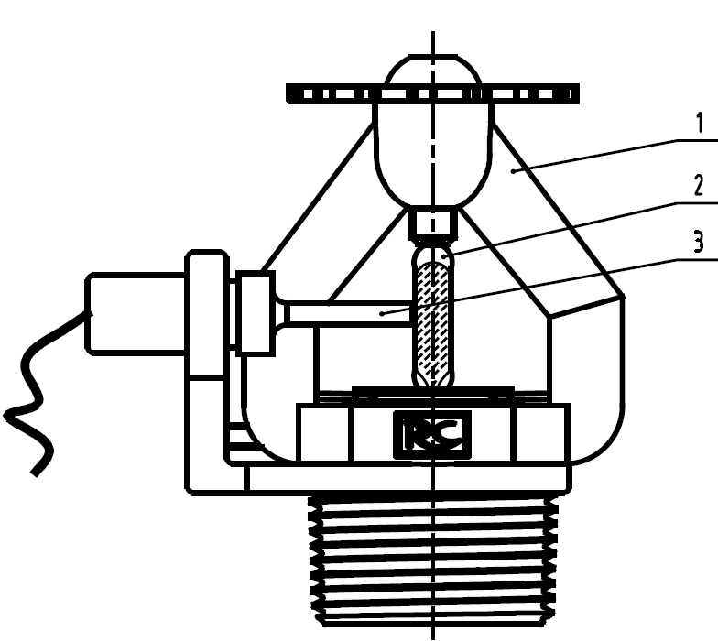
1-喷头；2-玻璃球；3-电撞击机构
（d）电撞击启动型玻璃球喷头
图3 主动启动喷头构造图
2.1.5、2.1.6 灭火控制器和区域控制器是系统必不可少的组件，其独立于保护场所内的火灾自动报警系统。灭火控制器作为系统的信息管理中枢，通过交换机或其他通讯方式与区域控制器联系并进行信息采集，发生火灾时，灭火控制器通过信息比对、计算算法等深度学习后判定火灾并定位火灾位置，随后通过区域控制器向主动启动喷头发出启动命令。区域控制器在系统处于准工作状态时对所控制的总线控制单元内的火灾探测及启动部件进行实时采集和状态监测，发生火灾时将火灾探测及启动部件的特征信号传输至灭火控制器。图4为灭火控制器和区域控制器之间的逻辑关系示意图。
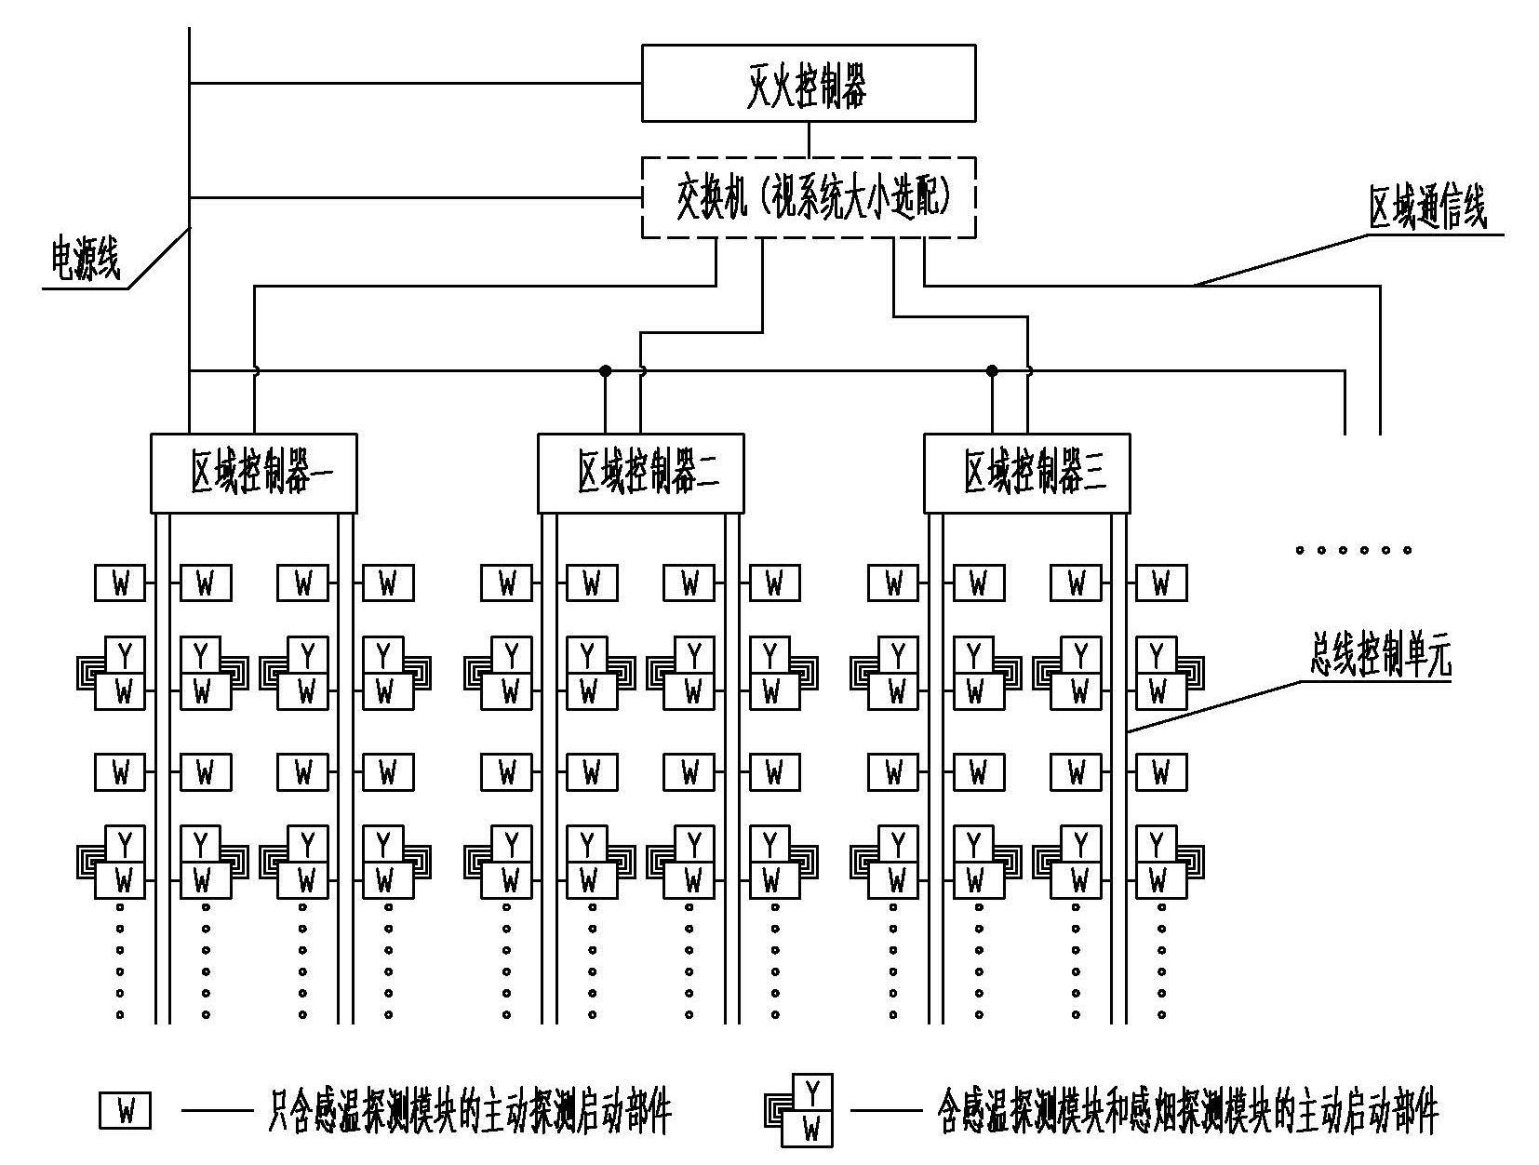
图4 系统逻辑关系示意图（多线、总线混合制）
2.1.8 火灾探测及启动部件是系统的必要组件之一，在系统中起着传递火灾信息和启动喷头的双重作用。在正常工作模式下，火灾探测及启动部件在感应到温度或其它火灾特征值变化后将特征信息反馈至区域控制器，区域控制器在接收到灭火控制器的逻辑判断后，通过火灾探测及启动部件向主动启动喷头输送电启动信号，常见的火灾探测及启动部件有感温探测模块、感烟探测模块、光学（红外或紫外）或图像探测模块等。为保证系统动作的可靠性，通常采用感温探测模块与另一种探测模块组成“与”门，作为启动系统的触发信号并完成启动功能。
2.1.11 物理分区即在建筑内根据使用功能需求，由防火（隔）墙、楼板、卷帘等各类防火分隔设施围合而成的独立封闭空间。物理分区是系统进行火灾判定和逻辑计算的基础，只有结合建筑内部的空间布局，系统才能够更为合理和准确地进行喷头定位并组群启动喷头。
2.1.12 组群启动是系统最重要的特征之一，组群启动规则根据发生火灾的位置、火灾特征参数等因素经计算后确定。
根据火灾发生的具体位置，系统可主动启动火灾位置上方的洒水喷头，其启动示意图如图5所示。由于喷头启动时可能导致电源不稳定，严重时会影响系统的正常工作，因此为保障电源系统的安全与稳定，允许组群内喷头的启动有一定时间差，通常从判定火灾至组群内所有喷头启动完成的时间不超过（N+３）秒（N为组群启动喷头的个数）。
（a）一只喷头正下方
（b）两只喷头正下方
（c）四只喷头正下方
图5 组群启动喷头示意图

3 基本规定
3.0.1 智慧主动型喷水灭火系统涉及的组件、设备和材料较多，这些产品大多数为新兴产品或系统专用产品，涉及到系统的稳定性、兼容性及可靠性，质量把关尤为重要，因此本条要求应采用符合国家现行相关标准规定的产品，对于有准入制度要求的产品，还应符合消防产品市场准入制度的相关要求。
3.0.2 智慧主动型喷水灭火系统具有较强的适用性，凡是按照《建筑设计防火规范》GB 50016等标准规定需要设置自动喷水灭火系统的场所，均可采用该系统。但一般情况下，智慧主动型喷水灭火系统可作为传统自动喷水灭火系统的有效补充，用于难以设置传统自动喷水灭火系统的场所，如净空高度不超过8m但屋面为曲面吊顶，难以布置喷头和供水管道的民用建筑，净空高度大于12m但不超过18m的民用建筑和厂房高大空间场所以及储存可燃固体的丙类仓库等。
3.0.3 本条规定了系统的基本原则。智慧主动型喷水灭火系统的正常工作模式应是主动启动模式，即火灾探测及启动部件在探测到火灾信号后将火灾信息传输至灭火控制器，灭火控制器在接收到火灾信息并经逻辑判定后精准定位火灾位置，同时发出灭火指令并主动、组群启动火灾位置正上方的主动启动喷头，实施喷水灭火，以体现“快速、精准、高效”的特点。当正常工作模式失败时，系统恢复至传统自动喷水灭火系统的被动启动工作模式。无论是主动启动还是被动启动，喷头均应在启动后按设计选定的喷水强度持续喷水，并且在启动后对保护对象全覆盖保护。
3.0.4 本条规定了区域控制器、交换机、灭火控制器等系统设备及与其连接的各类设备之间的接口和通信协议的兼容性应符合现行国家标准《火灾自动报警系统组件兼容性要求》GB 22134等的规定，保证系统兼容性和可靠性。本条是保证智慧主动型喷水灭火系统运行的基本技术要求。
3.0.5 智慧主动型喷水灭火系统的设计、施工和安装等技术内容复杂，涉及多专业，本规程仅规定该系统的专用组件在设计和安装等方面的要求，对于与传统自动喷水灭火系统相通的组件和供水设施等，尚应符合相应标准的要求，这些标准包括但不限于《自动喷水灭火系统设计规范》GB 50084、《自动喷水灭火系统施工及验收规范》GB 50261、《消防给水及消火栓系统技术规范》GB 50974等。

4 系统设计

4.1 系统选型
4.1.1 本条参照现行国家标准《自动喷水灭火系统设计规范》的规定，提出了不同类型场所的选型要求。湿式系统的适用范围广、可靠性高，因此设置智慧主动型喷水灭火系统的场所应首选湿式系统，对于因环境条件等设置湿式系统较为困难的场所（如冷库、寒冷季节室内温度低于湿式系统使用温度的仓库、汽车库等）或者严禁造成水渍损失的场所（如性质重要的信息机房、电信机房、指挥调度中心等），这些场所可采用预作用系统。
4.1.2、4.1.3 这两条针对不同的保护对象提出了推荐采用的系统类型。对于民用建筑，参照现行国家标准《自动喷水灭火系统设计规范》中对民用建筑高大空间场所的规定，规定其最大适用高度为18m；对于厂房，根据编制组开展的试验研究，在《自动喷水灭火系统设计规范》的基础上将最大适用高度提升至18m；仓库可采用湿式系统或预作用系统，可结合建筑特征、储物储存方式、保护对象类型等特点选择适宜的系统类型。

4.2 设计基本参数
4.2.1 火灾危险等级是对设置场所定性划分的级别，由可燃物的类型和物理状态、可燃物的分布状态和数量、系统设置场所中同一区域的面积和室内净高、设置场所火灾发展蔓延可能产生的后果等综合表征，以更有针对性地确定相应的系统设计基本参数。现行国家标准《自动喷水灭火系统设计规范》GB 50084将火灾危险等级分别划分为轻危险级、中危险级（Ⅰ级和Ⅱ级），严重危险级（Ⅰ级和Ⅱ级）和仓库危险级（Ⅰ级、Ⅱ级和Ⅲ级），确定设置场所的火灾危险等级是系统设计的基础，本规程对于系统应用场所的火灾危险等级划分与《自动喷水灭火系统设计规范》一致。同时，在系统持续喷水时间方面也与《自动喷水灭火系统设计规范》一致。
4.2.2 本条参照现行国家标准《自动喷水灭火系统设计规范》的规定，提出了不同火灾危险等级民用建筑和厂房的设计基本参数。其中，体现系统灭火能力的喷水强度与现行国家标准《自动喷水灭火系统设计规范》保持一致，在作用面积方面，对于高大空间场所，根据课题组前期开展的净空高度为22m场所主动启动喷水灭火系统实体灭火试验，第一只喷头在点火后70s即开启，较传统系统提升了56.5%，并在最多开启5只喷头、喷水时间1min的情况下即能成功压制火灾。因此，本条按系统组群启动喷头数量最大为6只，每只喷头的保护面积为10 m²并考虑1.5倍的安全系数计算，将系统作用面积确定为100 m²，较规范规定值降低37.5%。这样既体现了该系统主动启动及灭早灭小的特点，又考虑了当主动模式失效情况下仍有一定的安全度，有利于系统的推广应用。
4.2.3 本条参照现行国家标准《自动喷水灭火系统设计规范》GB 50084-2017的规定，提出了仓库采用湿式系统的设计基本参数。首先，在喷头选型方面，系统应选用基于早期抑制快速响应（ESFR）喷头的主动启动喷头，以充分发挥喷头启动后立即大流量喷水以及主动模式失效时系统仍可以ESFR喷头继续运行的特点，从而快速抑制此类高危险等级的火灾。在喷头开放数量上，根据编制组前期开展的高架仓库自动喷水灭火系统实体灭火试验，在净空高度不超过13.5m的情况下，最多开放2只喷头即能有效抑火，尚未出现开放数量大于2只的情况。基于该系统的特点，本规程按提出按组群最大启动数量为6只确定。考虑到当喷头受梁等障碍物的影响布置过于密集时，6只喷头的保护面积较小，本规程又提出了作用面积的要求，按照理想状态下每只喷头的保护面积为10 m²，6只喷头的保护面积为60 m²，并考虑1.5倍的安全系数，即约为100 m²。这两个指标在系统设计时均应得到满足，并应按较大者确定系统设计流量。
4.2.4 本条规定了当仓库的最大净空高度或最大储物高度超过了仅在顶板层设置喷头所允许的最大高度且采用湿式系统时，顶板层喷头与货架内喷头的设置要求。
货架仓库的最大净空高度或最大储物高度超过本规程第4.2.3条的规定时，需要在顶板层和货架内分别设置主动启动喷头。顶板层设置的主动启动喷头受货架和储物的影响相对较小，可按照本规程第5.1节的规定进行布置。货架内布置主动启动喷头时，需要考虑货架层板的通透性、障碍物遮挡等对火灾探测及启动部件布置的影响以及喷水后的防水要求等，以防止系统发生故障。本条要求货架内喷头的上方应设置实层隔板，目的是保证火灾探测及启动部件能够尽快探测初期火灾，使系统及早启动，实层隔板应为不燃材料，可采用金属板或石膏板制作。
本条规定储物顶部与顶板层喷头溅水盘的距离不应大于6.0 m，一是确保未受货架内喷头保护的区域发生火灾时，顶板层喷头能够及时启动，二是减少气流对顶板层喷头喷水的影响，使尽可能多的喷水到达燃烧物表面。
4.2.5 本条规定了仓库采用预作用系统的设计基本参数。本条的设计参数是针对仅在顶板层设置喷头的预作用系统，采用该系统时应确保主动启动喷头动作后立即喷水。本条规定系统的充水时间，一是强调系统的排气充水能力十分重要，二是通过限定充水时间来缩小系统规模，必要时可通过增设排气阀或设置大流量排气阀进行加速排气；规定货架之间的最小通道宽度，目的是防止火势在喷头启动之前蔓延至走道另一侧，影响系统的控灭火性能。
4.2.6 对于仅采用顶板层喷头保护的货架仓库，本条规定了货架的通透要求，以保证喷头启动后的喷水能够有效穿透货架，提升系统灭火能力。
4.2.7 在有条件的情况下，消防水泵和供水管网应尽可能单独设置。如果受到客观条件限制，该系统需要与其他自动灭火系统合并设置消防供水时，两个系统可以合用消防水泵和部分供水管道，但其供水管道应在系统报警阀前分开，其供水能力应根据两个系统是否同时工作分别确定。

4.3 操作与控制
4.3.1 本条规定了系统应具备的基本启动功能。正常状态下，该系统应以自动启动模式工作，当自动启动模式失效时，系统应具有在消防控制室手动启动的能力。
4.3.2 依据喷头的保护范围，火灾位置通常可划分为3种情形，即位于一只喷头正下方、两只喷头正下方或四只喷头正下方。发生火灾时，灭火控制器在接收到火灾探测及启动部件传输的火灾特征参数信息后，运用计算算法和逻辑判断等基本原理，组群启动火灾位置上方的喷头，喷头启动策略见第2.1.12条的说明。
4.3.3 本条规定了定压式自动排气阀的功能要求。定压式自动排气阀通常设置在预作用系统中，具有自动开启和自动关闭的功能，即在达到设定压力后自动开启，并在液体介质充满阀体后自动关闭的阀门，以辅助完成系统的排气充水要求。
4.3.4 本条规定了区域控制器应具备的功能要求。区域控制器是系统的核心部件，在系统中起着“上传下达”的枢纽作用。系统处于准工作状态时，区域控制器实时监控所控制的总线控制单元内每个火灾探测及启动部件的特征信号（下行链路），识别与灭火控制器之间的通讯链路的状态（上行链路）；发生火灾时将火灾报警信号反馈至灭火控制器，在灭火控制器决算后开启下游的主动启动喷头。当上行链路出现异常时，系统启动备用灭火策略，区域控制器通过监测下行链路的传感器信号并在识别火灾状态后控制主动启动喷头进行灭火。
备用灭火策略是存储在区域控制器中的软件算法，其响应灵敏度介于主灭火策略（灭火控制器控制）与喷头感温自启动策略之间，可由灭火控制器授权激活或在丢失上行链路的情况下自行激活，以提高系统的智慧决策能力。
4.3.5 本条规定了灭火控制器的功能要求，灭火控制器的作用和功能见本规程第2.1.5条的条文说明。
4.3.6、4.3.7 这两条分别规定了报警阀组和消防水泵的启动方式，这几种启动方式与传统自动喷水灭火系统相同。

5 系统组件

5.1 主动启动喷头
5.1.1 本条参照现行国家标准《自动喷水灭火系统设计规范》GB 50084-2017的规定，以及编制组开展的试验研究并根据我国工程应用实际，提出了不同场所喷头的最大安装高度。仓库场所的最大净空高度不超过13.5m时，可仅在顶板层设置主动启动喷头；当仓库的最大净空高度超过13.5m时，应采用顶板层喷头与货架内喷头相结合的保护方式。
5.1.2 本条所述的公称动作温度是指主动启动喷头感温元件的动作温度，主动启动喷头本体采用的感温元件与传统洒水喷头相同，温度等级划分标准也与传统喷头一致。考虑到系统在主动启动模式失效的情况下即恢复至传统的感温自启动模式，本条参照现行国家标准《自动喷水灭火系统设计规范》GB 50084-2017的规定提出了湿式系统的喷头选型要求，如对于常规场所可选择公称动作温度为68℃的喷头，易于吸收屋面热量的部位（如阳光屋顶、有玻璃幕墙的屋顶等）宜采用公称动作温度为121℃的喷头等，不同环境温度适宜的喷头公称动作温度见表1所示。
表1 不同环境温度适宜的喷头公称动作温度
最大环境温度（℃） | 喷头公称动作温度（℃）
最大环境温度（℃） | 易熔合金 | 玻璃球
38 | 55~77 | 57/68
66 | 80~107 | 79/93
107 | 121~149 | 141
5.1.3、5.1.4 这两条参照现行国家标准《自动喷水灭火系统设计规范》GB 50084-2017的规定，提出了湿式系统和预作用系统的喷头选型。根据喷头的安装方式，主动启动喷头可分为直立型喷头和下垂型喷头，对于一些在系统调试或灭火后可能存在积水的部位，系统可采用干式下垂型喷头。
5.1.5 正常工作模式下，主动启动喷头依靠电加热或电撞击等方式启动，规定喷头溅水盘与顶板的距离意义不大，但考虑到系统在正常模式失效的情况下仍应按感温自启动的模式工作，因此本条参照现行国家标准《自动喷水灭火系统设计规范》GB 50084-2017的规定，规定了主动启动喷头溅水盘与顶板的距离。
5.1.6 规定本条的目的是在系统投入使用后因火灾或其他原因损伤喷头时能够及时更换，缩短系统恢复至准工作状态的时间。

5.2 火灾探测及启动部件
5.2.1 火灾探测及启动部件可根据环境条件、保护对象等采用多种类型，但无论采用哪种探测方式，系统均应设置感温探测模块，并与其他类型的探测模块组成复合探测方式。近年来，随着技术的不断进步特别是新型火灾探测方法的出现，为智慧型主动型喷水灭火系统的进步提供了更加先进和灵活的方法，如图像型火灾探测器、光截面成像式烟雾探测器、红外或紫外光学火焰探测器、对射式烟雾探测器等。至于选用那种类型的探测模块（组件），可结合火灾探测及启动部件的适用场所、施工安装难度、维护管理便捷性等工程实际情况进行综合分析后确定。
比如，对于一些电子洁净厂房、民用建筑高大空间场所等，其室内环境条件相对较好，可采用感温探测模块和感烟探测模块组合的探测方式；对于一些空间高度高但生产、储存高度相对较低的场所，以及在加工、中转过程中可能存在有灰尘、颗粒等悬浮物的厂房或仓库，这些悬浮颗粒可能会堵塞感烟探测模块的滤网，宜采用感温探测模块与光学（红外或紫外）探测模块或图像（光截面或红外对射）探测模块组合探测方式；对于机械式货架仓库或自动化立体仓库，由于货架的遮挡或堆积高度教高，且环境洁净条件相对较差，宜采用感温探测模块与图像（光截面或红外对射）探测模块组合的探测方式。
5.2.2 本条规定了火灾探测及启动部件采用感温探测模块和感烟探测模块组合探测方式时，各火灾探测模块的设置要求。温度感应的可靠性相对较高，是系统最重要的探测手段之一，本条要求每个主动启动喷头应配置一个感温探测模块，以实时提供喷头周围的温度信号，为系统决策提供依据；感烟探测模块作为辅助探测部件不要求与主动启动喷头一一对应，可根据喷头的布置间隔设置，通常其布置间距可按主动启动喷头间距的2倍考虑。
5.2.3 本条规定了火灾探测及启动部件采用感温探测模块和其他探测模块组合时，火灾探测及启动模块设置的原则性要求。随着电子技术尤其是元器件技术的快速发展，可用于本系统的火灾探测及启动模块类型和可靠性也在不断提高，由于不同类型火灾探测及启动模块的设置要求与自身特性、建筑特征、环境条件等因素息息相关，本规程未完全规定也无法涵盖各类火灾探测及启动模块的设置要求，而是提出当设置场所需采用其他组合探测方式时，应根据设置场所的火灾特点、环境条件等因素经有国家授权的检验机构经试验确定，以指导具体工程的应用。
5.2.4 本条从满足工程施工需要和维护的便利性出发，提出了火灾探测及启动部件的备用量要求。随着电子技术火灾探测器可靠性在不断提高以及现代物流业的迅捷，个别损坏的组件能迅速得到补充，不会影响施工进度和日后的工程维护；另外，备品数量太多可能会造成因存储时间过长而产生电子元器件失效的现象，且有些类型的辅助探测组件（模块）成本较高。因此在满足工程需要的同时，备件数量的设置应尽可能降低成本。

5.3 灭火控制器和区域控制器
5.3.1 本条规定了灭火控制器和区域控制器的设置原则。每套系统应至少设置1台灭火控制器，每台灭火控制器可管理多台区域控制器，保护面积较大的场所设置1台区域控制器无法满足要求时，应设置多台区域控制器。灭火控制器和区域控制器的保护范围应符合本规程第5.3.3条的规定。
5.3.2 本条规定了灭火控制器与区域控制器之间的通讯连接。区域控制器可通过集中通讯总线与灭火控制器进行信息交流，总线控制单元所带的火灾探测及启动部件可通过各自的区域通讯总线与区域控制器进行信息交流。
5.3.3 本条规定了灭火控制器和区域控制器的保护范围。本条规定了每台灭火控制器所控制的区域控制器数量、每台区域控制器所管理的总线控制单元数量以及每个总线控制单元所带的火灾探测及启动部件数量，一方面是降低因总线控制单元所带火灾探测及启动部件太多造成总线故障的风险，另一方面是降低系统调试难度，减轻通讯和决策负担，加快决策速度。
5.3.4 本条主要针对设有货架内喷头的仓库，提出了货架内设置的火灾探测及启动部件应采用同一总线控制单元的要求，避免与顶板层设置的火灾探测及启动部件相互交叉，规定此条的目的是能够准确判定和控制火灾发生的位置，以及提高货架内喷头开启的精准度。

5.4 自动排气阀
5.4.1、5.4.2 为排除系统管网内的残留气体，提高管网的使用寿命，本条要求湿式系统应在每个配水干管的顶部设置自动排气阀。对于预作用系统，为保证系统启动后尽快排出管网内的有压气体，满足系统排气充水时间的要求，本规程要求应在每个配水干管顶部和配水管的末端设置自动排气阀或定压式自动排气阀。采用自动排气阀时应在阀前设置电动阀。定压式自动排气阀具有自动开启和自动关闭的功能，且排气能力较普通排气阀大，采用定压式自动排气阀时阀前可不设置电动阀。设计人员可根据系统的管网容积、充水时间、排气阀的规格等计算确定定压式自动排气阀的设置数量，并尽可能均衡布置。

6 安装、调试及验收

6.1 进场检验
6.1.1 本条参照现行国家标准《自动喷水灭火系统施工及验收规范》GB 50261-2017的规定，提出系统在施工前应对各专用组件及通用组件进行现场检查，检查内容主要包括出厂合格证、检测报告及消防产品质量认证证书等。
6.1.2 本条规定了主动启动喷头在安装前进行现场检查时应具备的要求。本条第1，2，4，5款的要求与传统喷头一致，第3款要求喷头在进场时，电加热的两极间应保证接通，而两接电柱与框架之间是断路状态。
6.1.3、6.1.4 这两条规定了火灾探测及启动部件、灭火控制器和区域控制器的现场检查要求。这些产品目前尚无国家标准，应通过核对相关检验报告保障其产品质量，考虑到这些产品均涉及到系统运行的稳定性和兼容性，因此在安装前必须进行认真检查、核对。

6.2 安装
6.2.1、6.2.2 这两条参照现行国家标准《自动喷水灭火系统施工及验收规范》GB 50261-2017的规定，提出了系统在施工前应具备的技术和物质条件以及施工和安装过程中应具备的基本原则，其目的是保证工程质量，便于在施工过程中进行监督和与其他工种的协调，以提升施工安全水平，保证系统安装的合理性。
6.2.3 本条规定了主动启动喷头的安装要求。其目的一是为了保护喷头，二是为防止异物堵塞喷头，影响喷头喷水灭火效果。
6.2.4 本条规定了感温探测模块的安装要求。规定感温探测模块与主动启动喷头的距离，是为了确保感温探测模块与主动启动喷头一一对应，并尽可能准确反映喷头所在位置处的温度变化。对于起主导作用的温度传感器，为保证感温探测模块在发生火灾时及时响应，应通过调节温度传感器与顶板的距离使之符合要求。另外，感温探测模块在安装时应将其供电线分别与喷头动作组件端子连接，并确保接线端子与喷头框架之间不发生短路；在感温探测模块安装完成后将通讯线接头与总线连接，并按照喷头布置图上地理位置对感温探测模块进行编码，同时，在与总线的连接处还应有一定的防水要求。
6.2.5 本条规定了灭火控制器与火灾探测及启动部件之间通讯线路的安装要求。电线接头之间可采用焊接、铆接、螺钉压紧、免剥线卡子等连接方式，以提高连接的可靠性。规定通讯线路布置在管道的下方是为了保证喷头布水不受影响，可辅助采用固定块等措施牢固固定。
6.2.6 本条规定了灭火控制器和区域控制器安装时的距离要求，目的是为了便于操作和检修。

6.3 调试
6.3.2 本条规定了区域控制器、灭火控制器及相关部件的调试内容，以排查并消除故障，确保系统投入运行后处于正常监视状态。这些功能包括但不限于自检功能、消音复位功能、故障指示功能、报警显示、记忆和打印功能、状态显示和操作功能、电源装置的切换和蓄电池组充放电功能等，其中状态显示和操作功能主要包括：（1）在灭火控制器的显示屏上应能完整、正确显示各总线控制单元的火灾探测及启动部件的状态信息和实测信息；（2）手动启动巡检功能时不应发生断路、短路或部件丢失等现象；（3）触发操作面板上的指令应能得到正确的响应。
6.3.3 本条规定了对系统探测功能进行联动调试时应具备的基本要求。火灾探测模块启动的特征信息（如感温探测模块探测到的温度值、感烟探测模块探测到的烟雾浓度等级等）应能正确显示在灭火控制器的显示屏上。
6.3.4 本条规定了对系统启动性能进行调试的相关要求。系统启动性能是指在模拟火灾状态下，测试火灾探测及启动部件、区域控制器、灭火控制器、通讯线路等系统组件能否按设定模式工作，检验系统是否会发生误动作等，以及模拟不同火灾工况时上述系统组件的逻辑判断能力。
6.3.5 本条规定了系统的联动功能调试要求。联动控制性能试验主要对系统整体性能的考核，包括水泵的启动及停止功能、在自动和手动两种状态下的检查等。自动状态下的调试主要考核在模拟火灾发生时系统能否正常启动水泵；手动状态下的调试是利用操作按键直接启动水泵，调试时水泵房与控制中心采用人工通讯手段，以便及时通报相关信息。

6.4 验收
6.4.1 竣工验收是各类消防设施交付使用前的一项重要技术工作，智慧主动型喷水灭火系统是建筑消防设施领域的一项新技术，且涉及水、电等工种交叉作业，相对较为复杂，系统验收尤为重要。本条强调系统在安装、调试等各环节完成后应对系统整体进行验收，以确保正式投入使用后安全可靠。
6.4.2、6.4.3 这两条参照现行国家标准《自动喷水灭火系统施工及验收规范》GB 50261-2017的规定，对系统验收应提供的文件以及验收所需的表格作了基本规定。
6.4.4、6.4.5 这两条对主动启动喷头和火灾探测及启动部件验收的要点及备用品数量进行了规定。
6.4.6 本条规定了灭火控制器和区域控制器的验收内容和基本要求。灭火控制器和区域控制器的选型、规格和基本功能应符合系统设计和产品说明书的要求；设置位置、数量和安装质量等应按本规程第5.3节和第6.2节的相关内容进行检查和验收。
6.4.7 本条规定了系统整体联动功能验收的基本要求，整体联动功能验收可分为系统启动性能测试和模拟灭火功能测试两部分，系统启动性能测试是检测火灾探测及启动部件、区域控制器、灭火控制器、通讯线路等能否按设定模式工作，可按照附录A规定的方法进行；模拟灭火功能是对报警阀、水流指示器、压力开关、电磁阀、消防水泵及其他联动控制设备的测试，可按照本规程第6.3.5的规定进行。

7 维护管理
7.0.1、7.0.2 这两条对系统投入运行后的维护管理作了要求。为避免发生火灾时由于系统不能正常工作而造成不必要的损失，使用单位应制定系统的日常管理、维护和检测制度，并在日常工作中认真执行，确保系统时刻处于正常工作状态。另外，为了使系统能得到切实有效的维护管理，操作和管理人员应经过专业培训，了解和熟悉系统的工作原理、结构组成、维护及使用方法等。
7.0.3 本条规定了系统的日检内容。自动喷水灭火系统灭火失败的案例中，有很大一部分原因是由于系统的供水中断所致，因此每日检查内容应确保水源控制阀处于开启状态。另外，还应对一些重要组件、设施，如灭火控制器外观、电源通电情况以及火灾探测模块的在线情况等进行外观检查。
7.0.4 本条对系统的月检内容进行了规定。喷头和火灾探测及启动部件是系统探测、喷水灭火的功能件，系统投入运行后应使每个主动启动喷头、火灾探测及启动部件时刻处于正常状态，发现问题应及时更换。
7.0.5 本条规定了系统年检的内容，主要是针对系统探测、定位、启动和报警等联动控制功能的检查，这些检查可结合年度检测同步进行。
7.0.7 对于系统采用的供水设施（消防水源、消防水泵、消防水泵接合器等）、通用部件（报警阀组、管道、控制阀、水流指示器、压力开关、末端试水装置等）和控制与显示类设施（火灾报警控制器等），应按照相关规范的规定进行维护管理。

